ALVARO DANIEL SOTO GUERRERO
MODELADO Y SIMULACION DE SISTEMAS
GERARDO BENITEZ
1131106843
21/04/2013

$$\frac{d^{2}x}{dt}+\frac{d3x}{dt}+6x=18$$
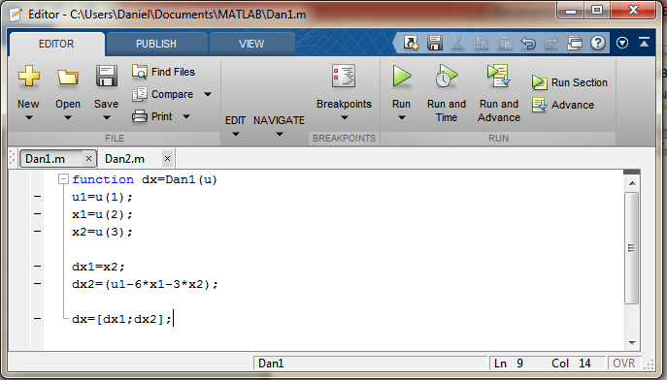

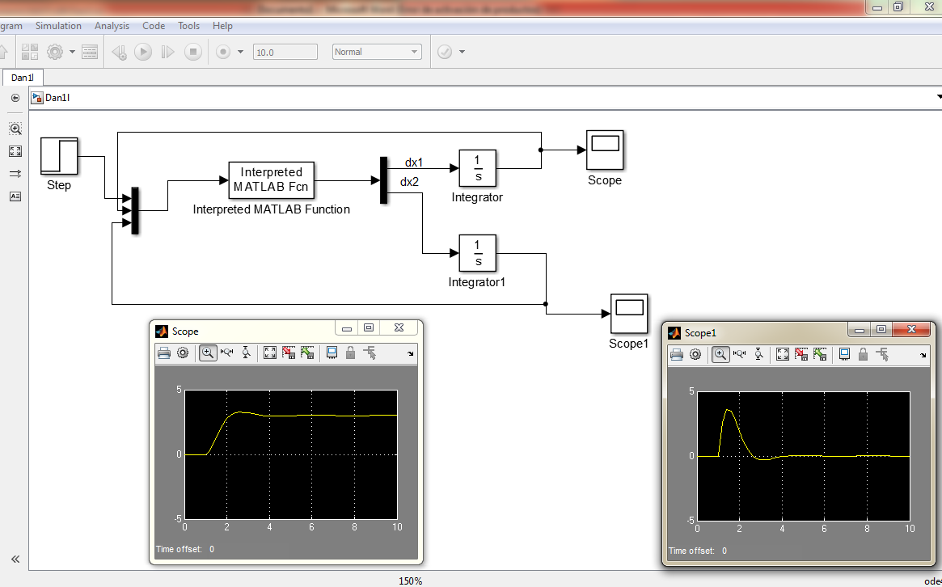
$$\frac{d^{2}3x}{dt}+9sinx+3cosx$$

